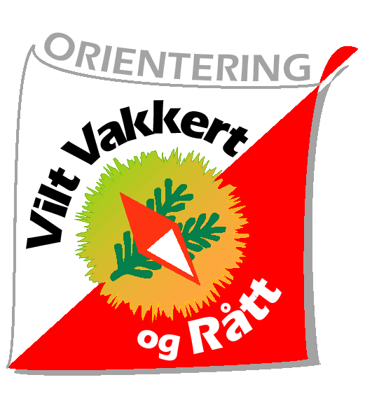
PM

Hølondløpet nr. 50. O-løp 9. august 2020

Kart / Terreng

Kartet over Jårakjølen er fra 2017.
Terrenget består i stor grad av myrer og kjølterreng.
Det er noen områder med ny hogst i terrenget, men løypene er lagt slik at disse områdene i hovedsak ikke er naturlige veivalg.

Postbeskrivelser er trykket på kartet, løse postbeskrivelser på samlingsplass.

Løpet blir arrangert iht NOF`s smittevern-retningslinjer og arrangør tilbyr ikke løperdrikke.

Målestokk 1:7500, Kort løype.
Målestokk 1:10000, Mellom løype.
Målestokk 1:12500, Lang løype.

Ekvidistanse 5 m

Start

Start på vei ca. 250 m vest for samlingsplass. Fellesstart alle klasser kl. 11.00.

Klasser og løyper

D/H 13-14, D 50- , D/H 70-, Trim kort. Kort løype 3,9 km.

D/H 15-16, D17-, H50-, Trim mellom. Mellom løype 8,3 km.

H 17- , Lang løype 12,2 km

Salg
Salg av kaffe og kaker.

Lykke til !

